第三章 物质构成的奥秘
第1节 构成物质的基本微粒(第1课时)
【基础巩固】
1．为探究物质的可分性，小琴同学用高锰酸钾颗粒依次进行了下列三步实验操作。①研磨：从试剂瓶中取少量高锰酸钾颗粒放在研钵中研碎成粉末；②溶解：取少量粉末放在试管中，加水使其完全溶解；③稀释：把试管中的溶液全部倒进盛有200 mL水的烧杯中。其中哪些操作步骤中高锰酸钾不再分？( )
A．全部 B．只有① C．只有② D．只有③
2．下列事实中不能证明物质由微粒构成的是( )
A．碳素墨水滴入一杯清水中，全杯水都变黑
B．加热试管中的碘晶体，片刻后试管中充满紫色蒸气[来源:学+科+网]
C．一袋大米中有很多米粒
D．少量蔗糖放入水中，搅拌后蔗糖不见了
3．生活中的下列现象，可用分子的知识加以解释，其中正确的是( )
A．热胀冷缩是因为分子大小随温度而改变
B．蔗糖溶解是因为分子很小
C．墙内开花墙外香是因为分子在不断运动
D．气体易被压缩是因为气体分子间隔小
4．某同学为探究分子的特性，设计了如下四个实验，其中能说明分子在不断运动的是( )
A．100 mL酒精和100 mL水混合在一起，体积小于200 mL
B．品红放入水中，整杯水逐渐变红
C．在过氧化氢溶液中加入二氧化锰后得到了氧气
D．两支分别装有相同体积空气和水的注射器，前者比后者容易压缩
5．下列变化是由于构成物质的微粒本身发生变化而引起的是( )
A．碘加热后变成紫色蒸气
B．冰块融化成水
C．樟脑丸放在衣柜中逐渐消失
D．氢气在氧气中燃烧生成水
6．用分子的相关知识解释下列生活中的现象．其中错误的是( )[来源:Z|xx|k.Com]
A．热胀冷缩，说明分子的大小随温度升降而改变
B．“酒香不怕巷子深”，说明分子在不停地运动
C．10 mL酒精和10 mL水混合后，体积小于20 mL，说明分子间有空隙
D．湿衣服在夏天比冬天容易晾干，说明分子的运动速率随温度升高而加快
7．高锰酸钾溶于水时，用_______取少量的高锰酸钾放入烧杯中，用_______量取一定的水，倒入烧杯中，用_______搅拌溶液，其作用是____________________________。
8．在日常生活中，如果将某些深颜色的衣服和浅颜色的衣服浸泡在一起洗，可能会使浅颜色的衣服染上深颜色，这其中主要的原因是______________。
9．打开盛有酒精的瓶盖，就能闻到酒精的气味，这是因为构成酒精的微粒_______到空气中，接触到了人的嗅觉细胞的缘故。白酒瓶一定要盖严瓶盖，否则酒的香味变淡，度数会降低，其原因是______________。
10．填写下列“探究微粒运动”的实验报告。
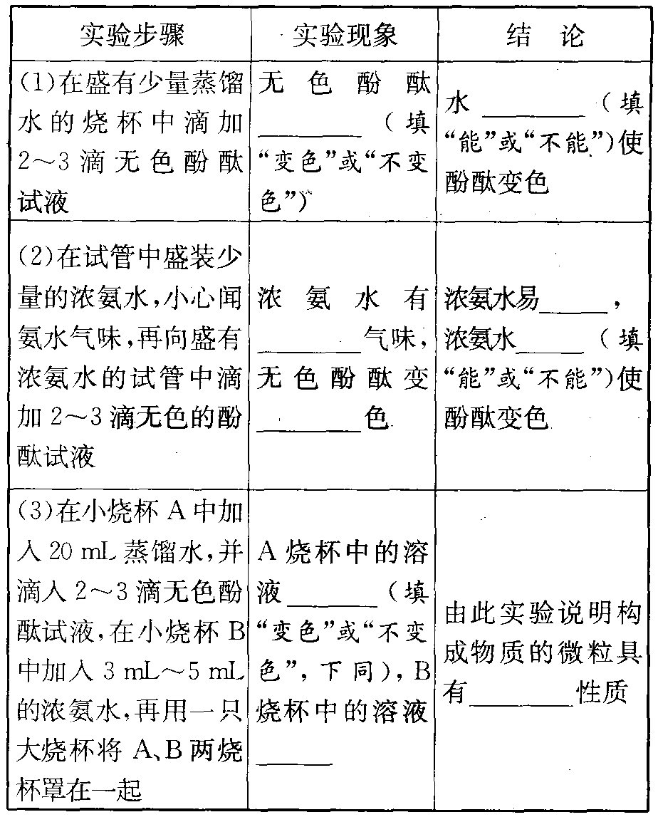
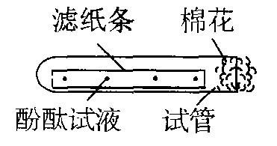
11．将滴有酚酞试液的滤纸条放在试管中，如右图所示放在实验桌上。
(1)用仪器A吸取浓氨水，滴在管口的棉花球上（约10～15滴），
A的名称是______________，该仪器的用途是_______。
(2)实验中往往在试管下面放一张白纸，白纸的作用是______________。
(3)实验中观察到的现象是_____________________，这一实验可说明_______。
12．利用微粒的知识解释：
(1)湿衣服晾在太阳下容易干，是因为______________。
(2)可以将大量的氧气压缩到一定体积的蓝色钢瓶中，是因为_______。
(3)一滴水中的微粒个数由10亿人来数，每人每分钟数100个，日夜不停，需3万年才能数完，这是因为______________。
(4)一般物质都有三态存在，大部分物质的固态密度大于其气态密度，这是因为_______。
(5)如果我们口渴了，喝几口水或吃几块冰．都可以解渴，这是因为______________。

【拓展提优】
13．下列叙述中正确的是( )。
A．可燃物在纯氧中比在空气中燃烧剧烈，说明两者中构成氧气的微粒性质不同
B．流动的液体中微粒是运动的，静止的液体中微粒是不动的
C．碱式碳酸铜受热有气体生成，这是由于碱式碳酸铜微粒间空隙增大了
D．氧气变成液氧是由于氧微粒间空隙变小的缘故
14．用微粒的观点可以解释日常生活中的很多现象。下列对生活现象的解释不正确的是( )
A．蔗糖放入水中一段时间后，蔗糖“不见”了，而水却变甜了，这是由于蔗糖微粒运动到了水微粒的空隙中
B．警犬执行任务时，用鼻子闻气味来追踪罪犯，这是由于构成物质的微粒不断运动并扩散到空气中刺激了鼻中的嗅觉神经细胞
C．在阳光下将湿衣服晒干，是由于构成水的微粒受阳光照射后萎缩成了很小的微粒
D．刚漆过的家具带有油漆气味，这是由于构成油漆的微粒不断运动的结果
15．下列解释中不正确的是( )
A．将25 m³的气体加压到0.024 m³的钢瓶中——分子间有间隙，且气体分子间的间隔大
B．液态氧和氧气都能支持燃烧——同种物质的分子化学性质相同
C．缉毒犬能根据气体发现毒品——分子不断运动
D．变瘪的乒乓球放入热水中能鼓起来——分子受热体积变大
16．下列对一些事实的解释，不正确的是 ( )
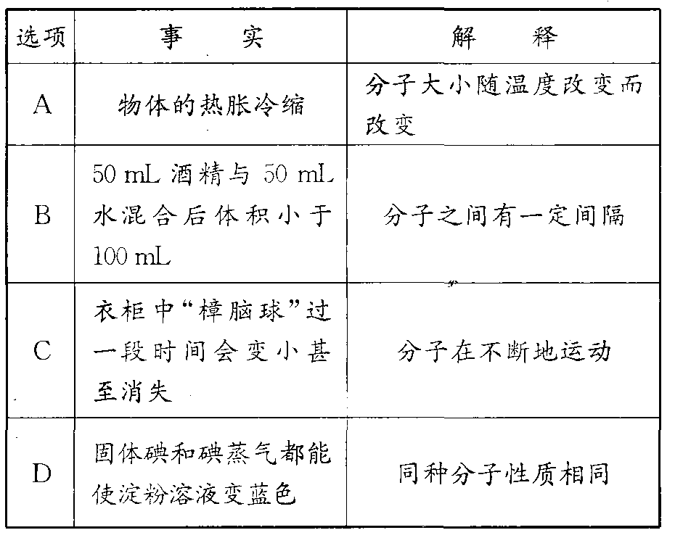
17．下列对生产生活中的现象，用分子的观点解释正确的是( )
A．20 m³的石油气加压可装入容积为0.025 m³的钢瓶中，是因为气体分子的体积很小
B．温度计中的水银柱随温度的升高而上升，是因为汞原子随温度的升高而增大
C．自行车环湖赛中运动员们闻到油菜花的清香，是因为他们的嗅觉太灵敏了
D．100 mL的水与100 mL酒精混合后其体积小于200 mL，是因为分子之间有间隔
18．某兴趣小组的同学做以下实验探究分子的运动。如图，请问答下列问题：
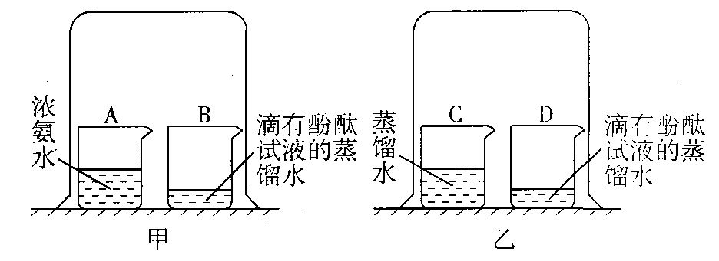
(1)实验Ⅰ：向盛有少量蒸馏水的小烧杯中滴入2～3滴酚酞试液，再向其中加入浓氨水。由实验I得出的结论有______________。
(2)实验Ⅱ（如图甲所示）：烧杯B中的现象是_______；产生这一现象的原因是_______。
(3)为使实验结论准确可靠，该兴趣小组设计了实验Ⅲ（如图乙所示）做对比实验。你认为有无必要，理由是____________________________。[来源:学科网]
19．常温下，将体积大致相等的水和酒精（酒精密度为0.789 g·cm^{－3})依次缓缓注入下图“细颈”容器（容量瓶）中，注满后立刻塞紧塞子并振荡，静置片刻，容量瓶细颈上部有空柱形成。
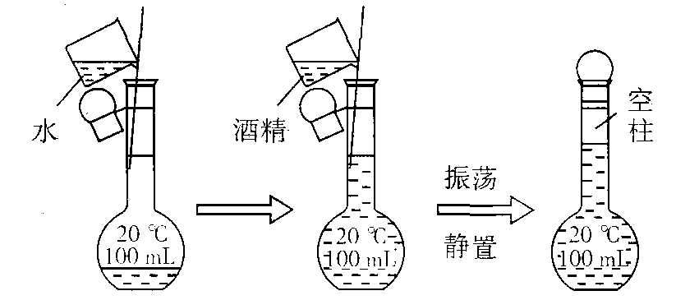
实验发现，若水和酒精的注入先后顺序不同（其他条件相同），形成空柱的长短也不同，要使形成的空柱长，所加溶液的顺序是_______，因为______________。

参考答案
1．D 2．C 3．C 4．B 5．D 6．A
7．药匙 量筒 玻璃棒 加快高锰酸钾的溶解速度
8．因微粒是不断运动的，因而混合在一起了
9．运动 酒精的微粒运动到空气中[来源:学科网]
10．
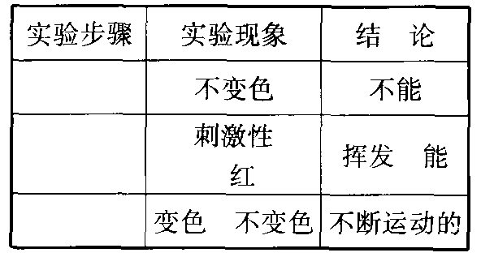
11．(1)胶头滴管 吸取和滴加少量液体 (2)用作对比，突出颜色变化 (3)滤纸条上滴有酚酞试液的地方由试管口向试管底逐渐变红 微粒是不断运动的，氨分子不断运动扩散至滤纸上使酚酞试液变红
12．(1)水的微粒在不断运动，温度越高，运动越剧烈 (2)氧气的微粒间存在间隙，气体微粒间隙较大 (3)水是由肉眼看不见的、很小的微粒构成的 (4)构成气态物质微粒的间隙比固态物质大 (5)同种微粒性质相同[来源:学科网ZXXK]
13．D 14．C 15．D 16．A 17．D

18．(1)水不能使无色酚酞试液变色，浓氨水可以使无色酚酞试液变成红色 (2)变红 浓氨水的微粒从A烧杯中运动到B烧杯中 (3)无必要，实验I已经做过对比实验
19．先加水再加酒精 水和酒精的微粒间都存在着空隙，由于水的密度比酒精大，当把水加到酒精中时，已有部分水微粒进入酒精微粒间的空隙里，所以混合时形成的空柱较短

